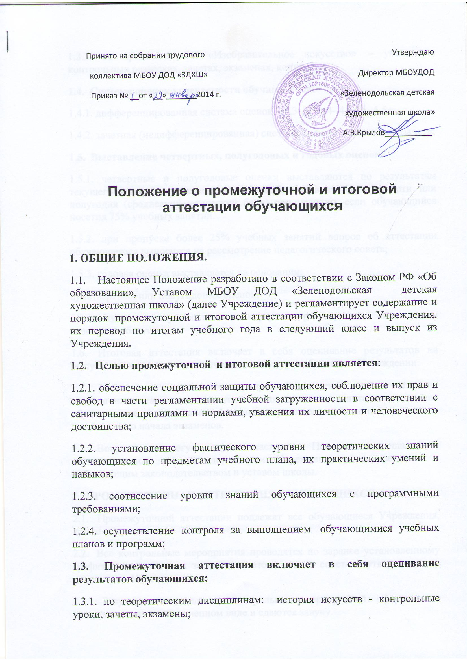

1.3.2. по предметам ОП «Изобразительное искусство»  – участие в контрольных развесках, зачетах, экзаменах, конкурсах

**1.4.  Система оценок успеваемости обучающихся:**

1.4.1. дифференцированная система оценок – 2,3-,3,3+,4-,4,4+,5-,5,5+;

1.4.2. зачетная (недифференцированная) система оценок – «зачет», «незачет»;

**1.5.  Выставление четвертных, полугодовых и годовых оценок:**

1.5.1. четвертные и полугодовые оценки выставляются по результатам текущего контроля успеваемости обучающихся в течение четверти или полугодия (среднеарифметический балл) при условии, если обучающийся посетил 75% учебных занятий.

1.5.2. при пропуске более 25% учебных занятий вопрос об аттестации обучающегося выносится на рассмотрение педагогического совета;

1.5.3. годовая оценка выставляется на основании:

а) четвертных или полугодовых оценок;

б) совокупности результатов по всем формам промежуточной аттестации в течение учебного года.

1.6.  Итоговая аттестация включает в себя оценивание результатов на выпускных экзаменах по окончанию всего курса обучения в Учреждении.

1.7.  Расписание контрольных мероприятий промежуточной и итоговой аттестации составляется заместителем директора, доводится до сведения обучающихся и их родителей (законных представителей) не позднее чем за две недели до начала экзаменов.

1.8.  Вопросы, не урегулированные настоящим Положением, решаются в индивидуальном порядке директором Учреждения в соответствии с действующим законодательством и уставом школы.

**2.  ПРОМЕЖУТОЧНАЯ АТТЕСТАЦИЯ ОБУЧАЮЩИХСЯ.**

2.1.  Промежуточной аттестации подлежат все обучающиеся Учреждения, кроме выпускников.

2.2.  Все контрольные мероприятия проводятся по заранее установленному графику, принятому на заседании методического совета и утвержденному директором Учреждения.

2.3.  Результаты проведения контрольных мероприятий оформляются преподавателями в письменном виде и сдаются завучу.

2.4. От промежуточной аттестации обучающиеся   по решению педагогического совета могут быть освобождены:

2.4.1. призеры зональных, республиканских, региональных, международных конкурсов;

2.4.2. обучающиеся, находящиеся на лечении (в зависимости от длительности лечения).

2.5.  Обучающиеся, успешно освоившие содержание учебных программ за учебный год, успешно прошедшие промежуточную аттестацию решением педагогического совета Учреждения переводятся в следующий класс.

2.6.  Обучающиеся, заболевшие в период экзаменов, сдают их после окончания болезни или по решению педагогического совета могут быть освобождены от сдачи переводных экзаменов.

2.7. Обучающиеся, получившие на переводных экзаменах неудовлетворительную оценку, допускаются к повторной сдаче экзамена по данному предмету. Сроки проведения повторного экзамена устанавливаются решением методического совета и согласовываются с завучем.

2.8.  Обучающиеся, закончившие учебный год с одной неудовлетворительной оценкой, решением педагогического совета Учреждения переводятся в следующий класс с условием обязательной ликвидации задолженности к началу нового учебного года.

2.9. Обучающиеся, имеющие по итогам учебного года две и более неудовлетворительные оценки по предметам учебного плана, решением педагогического совета Учреждения остаются на повторный год или отчисляются по неуспеваемости.

2.10. Обучающиеся, пропустившие более 25% учебного времени, не аттестуются. Вопрос об их дальнейшем обучении решается педагогическим советом Учреждения  в индивидуальном порядке по согласованию с родителями (законными представителями) обучающегося.

2.11. Периодичность промежуточной аттестации проводится согласно Учебным планам образовательных программ.

**3. ИТОГОВАЯ АТТЕСТАЦИЯ ОБУЧАЮЩИХСЯ.**

3.1.  Итоговая аттестация определяет уровень и качество освоения выпускниками образовательной программы. Итоговой аттестации подлежат все выпускники Учреждения.

3.2.  К итоговой аттестации  решением педагогического совета Учреждения допускаются обучающиеся, успешно освоившие содержание учебных программ и получившие допуск по результатам предварительных прослушиваний, сроки которых устанавливаются приказом директора.

3.3. Состав экзаменационной комиссии и расписание экзаменов утверждаются директором Учреждения.

3.4.Система оценок на итоговой аттестации – 2 (неудовлетворительно), 3 (удовлетворительно), 4 (хорошо), 5 (отлично).

3.5. Итоговая оценка по каждому выпускному экзамену определяется голосованием членов комиссии. Председатель экзаменационной комиссии имеет два голоса.

3.6. Результаты выпускных экзаменов вносятся в протокол, который подписывают все члены экзаменационной комиссии.

3.7.  Выпускник считается прошедшим итоговую аттестацию при получении по всем экзаменам оценки не ниже 3(удовлетворительно).

3.8.  Итоговые оценки по каждому предмету учебного плана, выставляющиеся в Свидетельство об окончании Учреждения, выводятся как среднее арифметическое годовых оценок за весь курс обучения, кроме тех предметов, по которым предусмотрена итоговая аттестация: в Свидетельство выставляется оценка экзамена.

3.9.Выпускники, получившие на итоговой аттестации одну  неудовлетворительную оценку, допускаются к повторной итоговой аттестации по этому предмету в дополнительные сроки в текущем учебном году

3.10.  Академическая справка выдается выпускникам:

- не допущенным к итоговой аттестации;

-  не сдавшим повторную итоговую аттестацию;

-  получившим на итоговой аттестации две неудовлетворительные оценки.

В Академической справке указываются оценки (четвертные, годовые, итоговые и экзаменационные)  за весь курс обучения в Учреждении, в том числе и неудовлетворительные.

3.11.  Обучающийся, заболевший в период итоговой аттестации имеет право завершить её в дополнительные сроки, установленные для него Учреждением, или быть освобожденным от итоговой аттестации решением педагогического совета при условии успешной успеваемости по всем предметам и наличия допуска к итоговой аттестации по результатам предварительных просмотров.

**4. ПОДГОТОВКА ЭКЗАМЕНАЦИОННЫХ МАТЕРИАЛОВ.**

4.1.  За месяц до начала переводных и выпускных экзаменов преподаватели по теоретическим дисциплинам готовят билеты (тесты) для устного и письменного (диктанты) экзамена.

4.2. Подготовленные материалы рассматриваются и утверждаются на заседаниях методического совета Учреждения.

**5. ВЫДАЧА ДОКУМЕНТОВ ОБ ОБРАЗОВАНИИ.**

5.1.  Выпускникам, прошедшим итоговую аттестацию, выдаётся свидетельство об окончании Учреждения дополнительного образования. Форма документа определяется Учреждением.

5.2.  В Свидетельство об окончании Учреждения дополнительного образования выставляются итоговые оценки по предметам за весь период обучения в Учреждении.

5.3. В Свидетельство об окончании Учреждения дополнительного образования   оценки по предметам выставляются  цифрами и в скобках словами: 5(отлично), 4 (хорошо), 3(удовлетворительно).